Актуальную информацию, а также ответы на наиболее частые вопросы о короновирусе можно найти на официальном сайте Минздрава России:
https://www.rosminzdrav.ru

Минздрав Краснодарского края также делится оперативной информацией на своем официальном сайте:
http://www.minzdravkk.ru

Жители Краснодарского края с признаками заболевания могут обращаться на горячую линию краевого Минздрава:
8 800 200-03-66

Кроме того, в управлении Роспотребнадзора по Краснодарскому краю в будние дни работает дополнительная горячая линия по телефону:
8 861 255-11-72

РЕКВИЗИТЫ УЧРЕЖДЕНИЯ
(индекс, адрес, телефон,
электронная почта, сайт)

МИНИСТЕРСТВО ТРУДА И СОЦИАЛЬНОГО РАЗВИТИЯ КРАСНОДАРСКОГО КРАЯ
НАИМЕНОВАНИЕ УЧРЕЖДЕНИЯ

КОРОНАВИРУС
(COVID–19)

Способы передачи
и симптомы

г. Краснодар
2020
КОРОНАВИРУС
(COVID – 19) – это возбудитель ОРВИ, при котором отмечается выраженная интоксикация организма и проблемы с дыхательной и пищеварительной системами. Семейство вирусов, которые преимущественно поражают животных, но в некоторых случаях могут передаваться человеку. Обычно заболевания, вызванные коронавирусами, протекают в легкой форме, не вызывая тяжелой симптоматики.

Как передается?

- воздушно-капельным путём
(при кашле, чихании, разговоре);
- воздушно-пылевым путём
(с пылевыми частицами в воздухе);
- контактно-бытовым путём
(рукопожатия, предметы обихода).
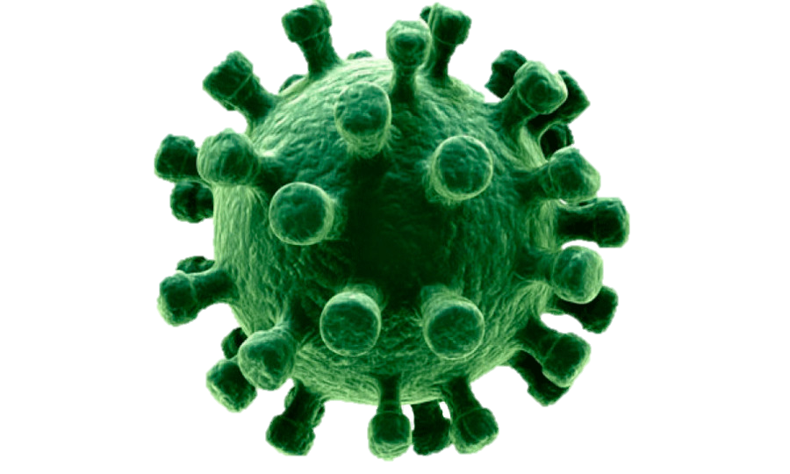

Факторы передачи:

- воздух (основной);
- пищевые продукты и предметы обихода, контаминированные вирусом.

Как и другие респираторные вирусы, коронавирус распространяется через капли, которые образуются, когда инфицированный кашляет или чихает.

В подавляющем большинстве случаев эти симптомы связаны не с коронавирусом, а с обычной ОРВИ.

Основные симптомы
короновируса

- высокая температура тела;
- кашель (сухой или с небольшим количеством мокроты);
- одышка;
- ощущения сдавленности в грудной клетке.

Редкие симптомы
короновируса

- головная боль;
- кровохарканье;
- диарея;
- тошнота, рвота.

Инкубационный период

Симптомы могут проявиться в течение 14 дней после контакта с инфекционным больным. Они во многом схожи со многими респираторными заболеваниями, часто имитируют обычную простуду, могут походить на грипп.

К симптомам следует отнестись максимально внимательно!
Нужно немедленно обратиться к врачу для подтверждения диагноза и получения необходимой медицинской помощи.

Лучше воздержаться от посещения медучреждения и вызвать на дом врача по телефону, указанному на сайте вашей поликлиники или по номеру
112 или 103.

